МБОУ «Муромцевская средняя общеобразовательная школа»
Школьное научное общество «Глобус»

Талантливый волостной старшина
(о жизненном пути
Василия Ивановича Голикова).

Подготовил:
Басырова Елизавета Львовна
Учащаяся 10 класса
МБОУ «Муромцевская средняя общеобразовательная школа»
601384 Владимирская область, Судогодский район,
п. Муромцево, ул Школьная д. 15
Домашний адрес:
601384 Владимирская область Судогодский район, п. Муромцево,
ул. Комсомольская, д. 12, кв. 4.

Руководитель:
Павлов Александр Владимирович
Учитель биологии
МБОУ «Муромцевская средняя общеобразовательная школа»
601384 Владимирская область, Судогодский район,
п. Муромцево, ул Школьная д. 15
Тел. 89157587182
muha2_1977@mail.ru

2017
Содержание
1.Введение…………………………………………………………………………3
2. Используемые источники информации……………………………………..5
3. Талантливый волостной старшина (о жизненном пути Василия Ивановича Голикова)…………………………………………………………………………6
3.1 «Я осчастливился побывать в этой чудесной стране» (поездка в Данию В.И. Голикова в 1909 году)………………………………………………………6
3.2 С любовью к земле и народу (жизненный путь В.И. Голикова).…………10
4. Заключение…………………………………………………………………...13
5. Литература……………………………………………………………………14
6. Приложение…………………………………………………………………..15

1. Введение.
Историческая эпоха, в которую приходится жить человеку, оказывает большое влияние на его судьбу. Талант, возможности и способности могут быть успешно реализованы, или пропасть в водовороте времени вместе со своим владельцем. Особенно часто это происходит в переломные моменты истории, когда происходит смена ценностных ориентиров. В России подобные события происходили столетие назад, в 1917 году. Свержение монархии, а затем приход к власти большевиков в той или иной степени оказали влияние на жизнь каждого человека в нашей стране. Для кого-то это было началом большого будущего, кто-то потерял все нажитое собственным трудом.
Знакомясь с прошлым судогодского края на занятиях школьного научного общества, мы встретили упоминание о волостном старшине Александровской волости Судогодского уезда Василии Ивановиче Голикове. Василий Иванович – простой русский крестьянин, применявший передовые технологии в сельском хозяйстве. В 1909 году в составе делегации, организованной Департаментом земледелия, он принимал участие в поездке в Данию. В ходе этой экскурсии 13 крестьян собранных со всей России, познакомились с организацией сельского хозяйства в европейских странах. Заинтересовавшись судьбой этого неординарного человека, мы решили выяснить его биографию, родственные связи, подробности заграничного путешествия, круг знакомств со знаменитыми современниками, жившими в начале XX века.
Осуществляя эту цель, мы решали следующие задачи:
1. По различным источникам (литература, интернет, архивные документы) установить этапы жизненного пути Василия Ивановича Голикова.
2. Выяснить подробности путешествия В.И. Голикова в Данию.
3. Выявить знаменитых современников, с которыми был близко знаком Василий Иванович Голиков.

2. Используемые источники информации.
При выполнении работы мы использовали различные источники информации. Для получения первичных сведений о В.И. Голикове был использован интернет. В качестве основных литературных источников использовались книги, изданные в конце XIX и начале XX веков. Это журналы судогодского уездного земского собрания за различные годы, метеорологические летописи владимирского губернского земства, агрономические и различные другие уездные и губернские отчеты. Нами был послан запрос в Государственный архив Владимирской области и получен ответ содержащий информацию о заграничном путешествии В.И. Голикова.

3. Талантливый волостной старшина
(о жизненном пути Василия Ивановича Голикова).
3.1 «Я осчастливился побывать в этой чудесной стране»
(поездка в Данию В.И. Голикова в 1909 году).
Поездка за границу - сегодня вполне обыденное явление, доступное многим. Однако, как в советские годы, так и в царское время, совершить подобное путешествие могли лишь люди, принадлежащие к определенной социальной группе. Благодаря сложившимся стереотипам нам представляется, что это могли быть дворяне или богатые купцы, имеющие значительные финансовые средства. Но и для крестьян возможность увидеть мир полностью не исключалась. Благодаря ответу из Государственного архива Владимирской области, мы узнали подробности заграничной поездки В.И. Голикова. Краткий отчет об этом был опубликован в журналах судогодского уездного земского собрания за 1909 год.
Вот что пишет о своей поездке Василий Иванович: «По предложению Уездной Земской Управы и по назначению Департамента Министерства Земледелия, я осчастливился побывать в этой чудесной стране». Выехав из дома 2 июня 1909 года, утром 4 июня он прибыл в столицу империи – С. Петербург. Здесь нашему путешественнику пришлось испытать небольшие затруднения. Прибыв на квартиру к организатору поездки Аветису Айрапетовичу Калантару (приложение 1), он узнал, что последний находится за пределами России. Не растерявшись, Василий Иванович отправился в Департамент Министерства Земледелия. Ожидая распоряжения начальства в Департаменте он «имел счастье видеть и беседовать с господином Демчинским, который пришел с кустами ржи, в разговоре про его культуру о пересадке зерновых хлебов рассказывал, что очень из многих мест получает известия о хороших результатах от крестьян и помещиков…». Необходимо пояснить, что Николай Александрович Демчинский (приложение 2), был известным специалистом по прогнозированию погоды, с 1907 года активно пропагандировал грядковую культуру хлебных злаков. Из Департамента В.И. Голикова направили в редакцию газеты «Земледелец», где собирались все участники поездки. В редакции выяснилось, что поездка откладывается до 10 июня и пять дней придется прожить в С. Петербурге. Узнав об этом Василий Иванович просит Арсена Айрапетовича Калантара «что бы это время не прошло даром, ознакомить нас в городе С. Петербурге с полезным для жизни и нашего хозяйства, на что господин Калантар отнесся сочувственно, обещая, что ни один день не пропадет даром». Арсен Калантар сдержал свое обещание, обеспечив досуг экскурсантов. Крестьяне посетили народный дом императора Николая II (приложение 3), побывали в Казанском и Исакиевском соборах, в храме Воскресения Христова, осмотрели Исторический сельскохозяйственный музей. Об этом музее Василий Иванович пишет: «На этот музей действительно стоит обратить внимание каждому, если кто хочет чем-либо заняться по своему хозяйству; там возможно получить все точныя объяснения и разъяснения по предметам того или другого занятия». Ботанический и зоологический сады удивили экзотическими видами растений и животных, а музей Александра III (Русский музей) запомнился В.И. Голикову старинными иконами и картинами знаменитых русских художников. Крестьянам показали хозяйство Ольги Николаевны Инотович-Огоранской – рассадник свиноводства йоркширской породы, а так же молочную ферму господина Бенуа, державшего до двухсот коров холмогорской и ярославской породы.
Наконец 10 июня 1909 года экскурсанты отправились в путь. Прибыв 12 июня в Берлин, осмотрели молочное заведение господина Белеса, в котором содержится 500 коров. Хозяйство действительно использовало все передовые достижения науки, быт рабочих находился на высоком уровне. Василий Иванович пишет:«Для рабочих устроена домовая церковь и дальше в этом же доме устроен обширный тэатр и имеются из рабочих свои музыканты. Обо всем во всех отделениях производства разсказывали любезно и охотно. Тут же работаются разные сыры, из остатка из под сыра – сыворотки выделывается сахар и после сахара выделывается скипидар который вывозится в Россию, чуть ли не за вес золота. Для узнатия туберкулезных коров разведен большой разсадник морских свинок, которым от коров прививается сывороткой, так что на второй день замечают влияние прививки на свинок».
В Дании наши соотечественники оказались 13 июня 1909 года. Приехав в город Орхус (приложение 4), они целый день посвятили осмотру международной национальной датской выставки. Время с 15 по 20 июня было отведено на осмотр целого ряда крупных, средних и мелких фермерских хозяйств. Домашнее хозяйство мелкого датского фермера выглядело следующим образом: 3 коровы, круглый год содержащиеся на дворе, 1 лошадь, 2 поросенка, 150 кур, до 8 ульев пчел. «Дом низкий, каменный, крыт тростником, с шестью окнами на три стороны. Имеется небольшая прихожая, рядом с которой находится зало, обставленное хорошей мебелью. Стены зала обвешаны дорогими сравнительно картинами в красивых рамках. В переднем углу лежит иллюстрированная библия в хорошем переплете, а в противоположном углу стоит шкаф с книгами, аккуратно переплетенными. Рядом с этой комнатой – кабинет с мягкой мебелью, диваном и украшениями на стенах. Далее находится столовая, очень опрятно содержимая. Спальня с чистыми кроватями (каждый член семьи имеет отдельную кровать)… В Дании существует всеобщее обязательное обучение для всех детей, достигших семилетняго возраста. Школьное воспитание мальчиков и девочек начинается с 5 лет: с этого времени и до 7 лет они посещают школу для игр, а отчасти их обучают там и рисовать. С 7 до 14 лет – период обязательнаго обучения на государственный счет». Многое в образе жизни датчан понравилось В.И. Голикову. Он пишет: «Жизнь датских фермеров прочна и завидна. Мелких фермеров я несколько коснулся, их домашнего быта, как живут; крупных же и средних, как они живут и описать не умею». Передовым русским земледельцам было, на что посмотреть и чему приятно удивиться. В своем отчете Василий Иванович сообщает следующее:«Работы производятся у всех вообще с 6 часов утра и кончаются в 7 часов вечера. Вечером получается красивая картина: в хорошо убранных костюмах сидят фермеры семействами в своих садиках, кто читает, кто игрой занимается с ребятами, кто на велосипеде катается, приятная картина! Все убрались и все свободны. Братцы! Когда же мы уберемся и когда будем свободны хотя и живем во всей грязи. Вот что значит разумный труд и разумная жизнь». Прощаясь с Данией 20 июня, В.И. Голиков в очередной раз выражает свой восторг называя ее «чудной страной». На обратном пути крестьяне осмотрели город Стокгольм. Из Швеции на пароходе россиян доставили в финский город Або, входивший в то время в состав Российской империи. Во Владимир, Василий Иванович прибыл 24 июня 1909 года.
С докладом о своей поездке Василий Иванович выступил перед жителями г. Судогда и села Александрово. Эти выступления собирали большое число людей, в основном крестьян, для которых условия жизни, описанные Василием Ивановичем, казались просто сказочными. Для сравнения укажем, что в 1905 году во Владимирской губернии богатых крестьянских хозяйств было ничтожно мало (не более нескольких на волость и то не всегда, в большинстве деревень они отсутствовали). Число средних крестьянских хозяйств имеющих 2 лошади, 3-4 коровы и усиленно занимающихся обработкой земли насчитывалось до 10%. Основная масса крестьян относилась к деревенской бедноте, у которой: «Гнилая хата и куча ребят! Перебиваются с хлеба на квас. Да и квас-то отходит в область предания: его заменяет жиденький чай…- Чайку с хлебцем – и ладно: брюхо нальет и на душе будто полегчает».
Относительно устройства крестьянской избы, даже гораздо позже описываемых событий, в 1927 году, врач В.Е. Танков так характеризует владимирскую деревню. «Антисанитарные, во многих случаях омерзительные, бытовые навыки еще крепко сидят в нашей крестьянской массе. Почти полное отсутствие уборных в наших избах; еда, как правило, из одной посуды, утирание общим полотенцем, отправление естественных нужд на пол больными и малолетними в огромном проценте изб, вшивость, обилие других паразитов в избах наших крестьян – вот те моменты в крестьянском «житье – бытье», которые во многих случаях никоим образом не связаны со степенью экономического благополучия крестьянина. Крестьянская изба, в массе своей крайне тесная, полутемная, нерационально построенная – без фундамента, вентиляции (хотя бы форточками), не отделанная ни снаружи, ни внутри; крытая в огромном большинстве случаев тесом и соломой…. Кровати, согласно проведенным исследованиям, имеются в 83% изб, но вот спят на одной в среднем 2,1 человека (в Меленковском уезде до 6 человек на одной кровати, Владимирском и Муромском это число доходит до 7). Для сна пользуются полом в 62,6% осмотренных изб». Что и говорить, контраст очевиден.
3.2 С любовью к земле и народу (жизненный путь В.И. Голикова).
Кем же был В.И. Голиков и как попал в небольшую группу крестьян отправляющихся в заграничную поездку? К сожалению, сведения об этом незаурядном человеке далеко не полны. Волостной старшина Александровской волости, в течение многих лет вместе с братом Сергеем отвечал за содержание лошадей на александровском земском пункте, а так же неоднократно заведовал александровским военно-конским участком. На последнюю должность избирались лица, знающие грамоту, вполне благонадежные, преимущественно прошедшие воинскую службу или хорошо разбирающиеся в лошадях, способные быстро и правильно исполнять возлагаемые на них обязанности по поставке лошадей в армию. На ответственности Василия Ивановича находился бык производитель швицкой породы, использующийся для улучшения крестьянского скота местного населения. Имея свое хозяйство и обладая большим практическим опытом в выращивании и уходе за животными, В.И. Голиков избирается сельскохозяйственным старостой, район деятельности которого распространялся на Александровскую, Бережковскую, Березниковскую, Даниловскую, Моругинскую и Ягодинскую волости. Принимая участие в различных совещаниях, Василий Иванович активно перенимает все то новое, что появляется в области сельского хозяйства и внедряет на территории александровской волости. Так в 1905 году, на заседании судогодского экономического совета, он поднимает вопрос о зерноочистительных пунктах, считая важным снабжение крестьян улучшенными семенами. Рассказывая об опыте применения молотилок, показывает, как меняются все стороны жизни села с внедрением передовых технологий. По словам Василия Ивановича «крестьяне еще не совсем доверчиво относятся к этому способу молочения. Дело в том, что в ненастный год, опасно зерно после молочения ссыпать в сусек: зерно легко может загнить и сдохнуться, а сушить все на печках очень тяжело. Выходом из этого положения могло бы служить устройство зерносушилок. Он слыхал, что в тех местах, где молотилки в большом употреблении, зерносушилки окончательно вытеснили овины и риги. Распространение зерносушилок спасло бы много деревень от выгорания, а такие пожары не редки от овинов». В результате деятельности В.И. Голикова в селе Александрово был организован зерноочистительный пункт, прокатный пункт на котором находились плуги, сеялки, соломорезки и другая сельхозтехника, недоступная по цене для крестьянина единоличника.
В октябре 1904 года в селе Александрово создается судно-сберегательное товарищество, председателем которого избирается В.И. Голиков. Совместный, общинный труд всегда был характерен для русской деревни. Вместе было проще производить и сбывать сельхозпродукцию. Именно с этой целью в январе 1911 года была открыта александровская молочная артель, насчитывающая к августу 1913 года 260 членов, имеющих около 625 коров. В состав правления артели вошел и В.И. Голиков. Здесь и пригодилось все увиденное в заграничной поездке. Для лучшей производительности хозяева держали своих коров в теплых скотных дворах, устроенных по типу датских. В селе были организованы курсы скотоводства, молочного хозяйства и кормодобывания.
Земледельческий труд во многом зависит от капризов погоды. Понимая это, Василий Иванович ведет наблюдения над количеством выпавших осадков и снеговым покровом на метеостанции III разряда, относящейся к метеорологической сельскохозяйственной сети губернского земства и расположенной в селе Александрово. Проводит опыты с минеральными удобрениями, пытаясь улучшить плодородие почвы.
Обладая активной жизненной позицией, Василий Иванович не мог пройти в стороне от событий 1917 года. В составе партии народной свободы (конституционно-демократическая партия, кадеты) он участвует в выборах в учредительное собрание, призванное решить судьбу России.
О том, как сложилась жизнь В.И. Голикова в советское время, нам не известно. В 1924 году на пленуме судогодского уездкома РКП(б), Александровская волость приводится как пример местности с развитым сельским хозяйством, урожайность в которой превосходит в 2-3 раза урожайность по уезду. Все это, в значительной степени результат деятельности простого крестьянина, В.И. Голикова, любившего деревню и понимавшего все ее трудности. Рачительного хозяина, которого она потеряла на долгие годы.

4. Заключение.
В ходе нашего исследования мы смогли частично восстановить жизненный путь такого неординарного человека, каким был Василий Иванович Голиков. Простой крестьянин занимавшийся нелегким сельскохозяйственным трудом, он любил свое дело, пытался всеми доступными способами улучшить сельхозпроизводство. Поездка в Данию произвела на него неизгладимое впечатление. Понимая, но, не принимая окружающую российскую действительность, словно крик души звучит его – «Братцы! Когда же мы уберемся и когда будем свободны хотя и живем во всей грязи». Всеми силами Василий Иванович пытается облегчить положение односельчан. Здесь и фенологические наблюдения, которыми он занимается на метеостанции, ведь знание климатических особенностей способно сохранить и преумножить будущий урожай. На увеличение урожайности направлены и опыты с минеральными удобрениями. Но еще более важно объединение людей для достижения общей цели, ведь совместный труд, как известно значительно облегчает работу. Весь свой опыт, все свои знания отдает Василий Иванович на службу народу. Под его руководством создается молочная артель, ссудно-сберегательное товарищество. Благодаря заботам В.И. Голикова Александровская волость становится своеобразным лидером по производству и реализации сельскохозяйственной продукции, здесь проводятся сельскохозяйственные курсы. События 1917 года ставят крест на этой кипучей деятельности. Делят время и людей на до и после. Пока мы можем только предполагать, как сложилась судьба нашего талантливого земляка в советское время. Поиск информации продолжается, но и то, что уже известно заставляет с глубоким уважением относиться к настоящему русскому земледельцу каким был Василий Иванович Голиков.

5. Литература.
1. ГАВО.Ф.363.Оп.1.Д.8.Л.38-52. «Отчет крестьянина села Александрова Голикова о поездке в Данию».
2. Журналы очередного судогодского уездного земского собрания 1906 года. Владимир, 1906. 168 с.
3. Журналы очередного судогодского уездного земского собрания 1909 года. Судогда, 1910. 172 с.
4. Метеорологические летописи Владимирского губернского земства. Год 1908. Ч.2. Владимир, 1912. 64 с.
5. Опыт исследования значения кооперативов в экономической жизни сельского населения. Владимир, 1915. 358 с.
6. Переславец. Еженедельная демократическая газета. №16, 1917.
7. Протокол №1 расширенного Пленума Судогодского Уездкома Р.К.П., совместно с секретарями Ячеек Р.К.П., Директорами и Предфабзавкомами промышленных предприятий уезда – членов Р.К.П. 17-го февраля 1924 года. Судогда, 1924. 63 с.
8. Танков В.Е. Санитарное описание владимирской деревни (предварительные итоги). Владимир, 1927. 56 с.

Приложение 1.
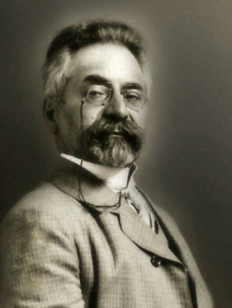
Аветис Айрапетович Калантар – исследователь в области животноводства и молочного дела. Основатель Вологодского молочного института, профессор,заслуженный деятель науки и техники РСФСР.

Приложение 2.
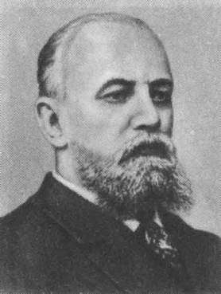
Николай Александрович Демчинский - писатель, дворянин, инженер путей сообщения, изобретатель фотомеханических способов репродуцирования. Заинтересовавшись прогнозированием погоды, Демчинский разработал собственную систему, включавшую в себя методики метеорологической астрологии. С 1907 г. Демчинский являлся деятельным пропагандистом грядковой культуры хлебов.

Приложение 3.
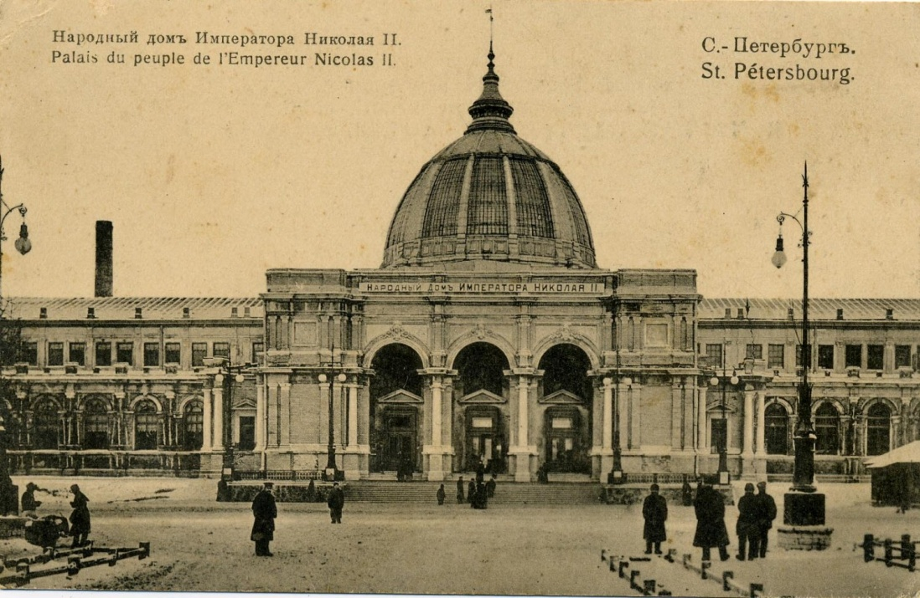
Народный дом императора Николая II.

Приложение 4.
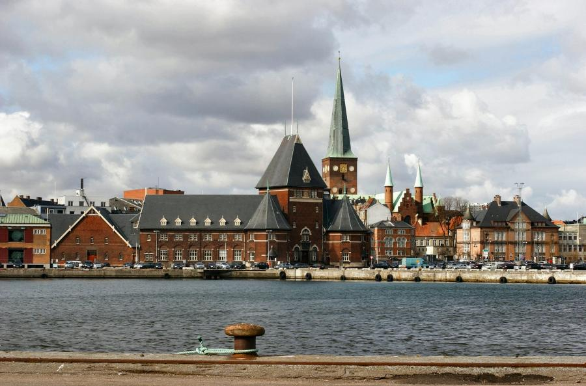
Собор города Орхус (второго по величине города в Дании).

